Задание подготовлено в рамках проекта АНО «Лаборатория модернизации образовательных ресурсов» «Кадровый и учебно-методический ресурс формирования общих компетенций обучающихся по программам СПО», который реализуется с использованием гранта Президента Российской Федерации на развитие гражданского общества, предоставленного Фондом президентских грантов.
Разработчики
Абдрахманова Гельнур Джавидовна, ГБПОУ СО «Тольяттинский политехнический колледж»
Гаврилова Мария Ивановна, ГБПОУ СО «Тольяттинский политехнический колледж»
Романова Мария Владимировна, ГБПОУ СО «Тольяттинский политехнический колледж»
Севостьянова Ольга Викторовна, ГБПОУ СО «Самарский социально-педагогический колледж»

Назначение задания
Разрешение проблем. Оценка результатов деятельности. Уровень I
43.02.15 Поварское и кондитерское дело
ПМ.02 Организация и ведение процессов приготовления, оформления и подготовки к реализации горячих блюд, кулинарных изделий, закусок сложного ассортимента с учётом потребностей различных категорий потребителей, видов и форм обслуживания
Тема: Характеристика процессов приготовления, подготовки к реализации горячих блюд, кулинарных изделий и закусок сложного ассортимента

Вы проходите практику в кафе. Шеф-повар поручил вам доработать записи в бракеражном журнале на блюда сегодняшнего меню.
Внимательно изучите источники. Рассмотрите фотографии блюд.
Внесите недостающие данные в бракеражный журнал.

Бланк
Бракеражный журнал (фрагмент)
Дата | Время | Наименование блюда | Масса,  г | Органолептические показатели | Оценка | Разрешение на реализацию | Ответственный за приготовление | Подпись | Примечание
14.04.2020 | 10:00 | Котлета по-киевски | 200 | Внешний вид: |  |  | Иванов И. И. | Иванов И. И. | Нет
 |  |  |  | Цвет:
 |  |  |  | Вкус: жареного мяса птицы | 5
 |  |  |  | Запах: жареного мяса птицы | 5
 |  |  |  | Консистенция: упругая, сочная | 5
 |  |  |  | Общая оценка блюду
 | 12:00 | Солянка сборная мясная | 250 | Внешний вид: |  |  | Иванов И. И. | Иванов И. И. | Нет
 |  |  |  | Цвет:
 |  |  |  | Вкус: соленый, острый с кислинкой | 5
 |  |  |  | Запах: острый, солёный, с ароматом лимона и пассированного лука | 5
 |  |  |  | Консистенция: бульона – жидкая,  мясопродуктов – мягкая, огурцов – слегка хрустящая. | 5
 |  |  |  | Общая оценка блюду
 | 13:00 | Котлета | 200 | Внешний вид: |  |  | Иванов И. И. | Иванов И. И. | Нет
 |  |  |  | Цвет:
 |  |  |  | Вкус: горелого мяса | 2
 |  |  |  | Запах: не свойственный жаренному мясу | 2
 |  |  |  | Консистенция: упругая, сухая. | 3
 |  |  |  | Общая оценка блюду

Источник 1
Блюда меню

 | Котлета по-киевски
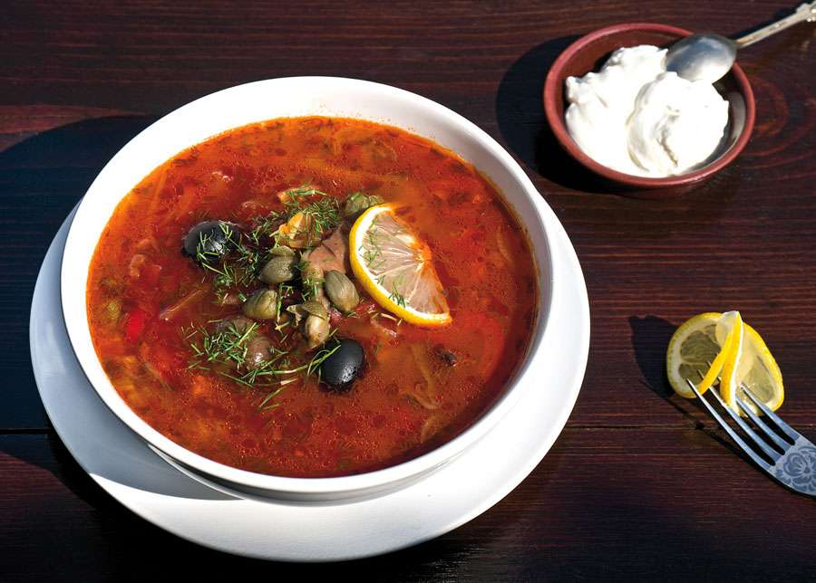 | Солянка сборная мясная
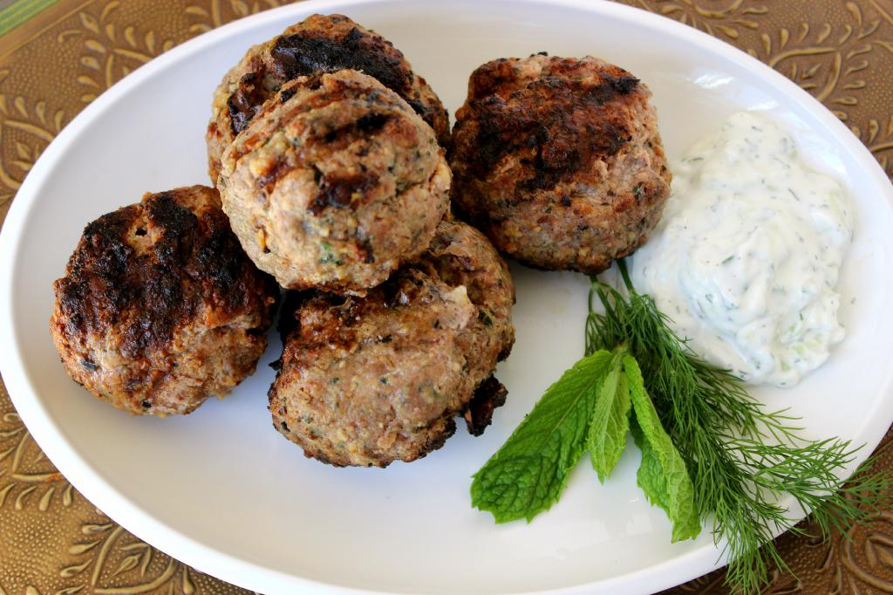 | Котлета

Источник 2
Назначение и порядок ведения бракеражного журнала
Бракеражный журнал - официальный документ, наличие которого и правильность заполнения обязательно проверяется при визите специалистов Роспотребнадзора. Его использование подразумевает регулярное внесение данных о выпускаемой продукции и ее свойствах.
Основное назначение бракеражного журнала - исключения допуска к реализации продукции, способной вызвать нарекания потребителей либо привести к отравлению, наступлению других неприятных последствий для здоровья. Именно поэтому достоверность вносящихся в него сведений всегда имеет первоочередное значение. Стоит отметить, что правильно организованный контроль за качеством продукции является обязательным решением для предприятий и организаций, дорожащих своей репутацией и желающих уверенно проходить проверки контролирующих органов.
В процессе заполнения бракеражной документации происходит фиксация сведений о каждом приготовленном блюде, с указанием максимально подробных сведений и данных. После того, как будет выставлена оценка, заведующим производством принимается решение о допустимости запуска продукции в продажу или употребление в пищу.
Порядок заполнения бракеража:
- партийный номер блюд либо номер заказа партии;
- наименование продуктовых изделий, к которым есть замечания;
- время изготовления блюд и осуществления бракеража;
- указания об отклонениях от технологии, нарушениях качества (конкретные замечания);
- оценка (баллы) готового изделия;
- ФИО приготовившего блюдо повара.
Далее следует общая запись об изделиях, в приготовлении которых не выявлено отклонений. Ставятся подписи представителей комиссии.
Обязательный бракераж проводится в сфере пищевого производства, общепита. Все оценочные данные вносятся в бракеражный журнал. Оценивают приготовленные блюда и кулинарные продукты по органолептическим свойствам: консистенции, вкусу, цвету, запаху, виду. В процессе определения качества продукции устанавливают ее соответствие каждому из критериев, а затем оценивают по соответствию требованиям:
Оценка качества | Условия соответствия
«Отлично» | Оценка блюд, соответствующих утвержденной рецептуре, имеющих внешний вид, консистенцию, запах, вкус и цвет, предусмотренных установленными требованиями
«Хорошо» | Присваивается блюдам с имеющимся незначительным недостатком (например, с небольшим недосолом, нехваткой специй и т.п.)
«Удовлетворительно» | Признается за блюдами и изделиями кулинарии, имеющими отклонения от требований стандартов, которые можно реализовать без дополнительной переработки
«Неудовлетворительно» | Это – заведомый брак, который нельзя отпускать потребителям: изделия с несвойственной им консистенцией, запахом, вкусом, утратившие форму, имеющие другие существенные признаки несоответствия рецептуре

Источник 3
Рецептура № 157. Солянка сборная мясная (Согласно Технологической карте)
Органолептические показатели:
Внешний вид: на поверхности - блёстки жира. Нарезанные соломкой овощи и другие компоненты соответствуют технологии приготовления, держат форму, не переварены. Овощи, лимон и другие компоненты хорошо очищены. Набор компонентов и их соотношение соблюдены.
Цвет: жидкой части - от светло-желтого до светло-коричневого, с оттенком различной интенсивности: от светло- до ярко-красного; блестки жира от светло- до ярко-оранжевого цвета. Овощи и мясопродукты характерны для их вида.
Вкус и запах: ярко выраженный солоновато-кислый, достаточно острый привкус с характерным для преобладающих компонентов. Маслины и каперсы усиливают приятные вкусовые ощущения.
Консистенция: огурцов, овощей, мясопродуктов - мягкая, плотная (продукты не переварены). Соотношение массы плотной и жидкой соответствует рецептуре.

Рецептура № 659. Котлеты по-киевски (Согласно Технологической карте)
Органолептические показатели:
Внешний вид - котлета овальной формы, уложена на порционную тарелку. При разрезе из котлеты вытекает растопленное сливочное масло с зеленью. Не допускаются отслоения панировки.
Цвет: корочки: золотистый; на разрезе: мясо бледно-желтого, масла - зеленого.
Вкус и запах - свойственные для жареных куриных котлет, сливочного масла. Без посторонних привкуса и запаха.
Консистенция: мяса птицы мягкая, сочная, упругая. Масло не визуализируется (оно впиталось в мясо птицы), хорошо видна рубленная зелень.

Рецептура № 608. Котлеты (Согласно Технологической карте)
Органолептические показатели:
Внешний вид: без трещин, форма котлеты сохранена (овально-приплюснутая с заостренным концом). Без следов заветривания, края тарелки чистые.
Цвет: имеет поджаристую корочку, следы решётки хоспера. Не допускаются следы подгорания.
Вкус и запах: в меру острый, в меру солёный, сочный, свойственный жареной котлете. Без посторонних, не свойственных, портящих признаков.
Консистенция: упругая, сочная, свойственная котлете.
.
Инструмент проверки
Таблица бракеражного журнала

Дата | Время | Наименование блюда | Масса,  г | Органолептические показатели | Оценка | Разрешение на реализацию | Ответственный за приготовление | Подпись | Примечание
14.04.2020 | 10:00 | Котлета по-киевски | 200 | Внешний вид: котлета овальной формы (1), уложена на порционную тарелку. При разрезе из котлеты вытекает растопленное сливочное масло с зеленью (2) | 5 | ДА | Иванов И.И. | Иванов И.И. | Нет
 |  |  |  | Цвет: корочки: золотистый (3); на разрезе: мясо бледно-желтого (4), масла – зеленого (5) | 5
 |  |  |  | Вкус: жареного мяса птицы | 5
 |  |  |  | Запах: жареного мяса птицы | 5
 |  |  |  | Консистенция: упругая, сочная | 5
 |  |  |  | Общая оценка блюду | 5
 | 12:00 | Солянка сборная мясная | 250 | Внешний вид: солянка налита в порционную тарелку, овощи и мясопродукты сохранили форму нарезки (соломка) (6); на поверхности долька лимона, оливки, зелень (7) | 5 | ДА | Иванов И.И. | Иванов И.И. | Нет
 |  |  |  | Цвет: жидкости – красно-оранжевый (8), жира на поверхности – ярко-оранжевый (9) | 5
 |  |  |  | Вкус: соленый, острый с кислинкой | 5
 |  |  |  | Запах: острый, солёный, с ароматом лимона и пассированного лука | 5
 |  |  |  | Консистенция: бульона – жидкая,  мясопродуктов – мягкая, огурцов – слегка хрустящая. | 5
 |  |  |  | Общая оценка блюду | 5
 | 13:00 | Котлета | 200 | Внешний вид: без трещин (10), форма котлеты не сохранена (11). Без следов заветривания (12), края тарелки чистые | 3 | НЕТ | Иванов И. И. | Иванов И. И. | Нет
 |  |  |  | Цвет: имеет следы подгорания (13). | 2
 |  |  |  | Вкус: горелого мяса | 2
 |  |  |  | Запах: не свойственный жаренному мясу | 2
 |  |  |  | Консистенция: упругая, сухая. | 3
 |  |  |  | Общая оценка блюду | 2

За каждый верно описанный признак | 1 балл
Максимально | 13 баллов
За верно выставленные оценки блюда | 1 балл
Максимально | 3 балла
За верно данное \ не данное разрешение по каждому блюду | 1 балл
Максимально | 3 балла
Максимальный балл | 16 баллов

